屏東縣潮昇國小103學年度改善上下學交通狀況實施計畫
一、依據：本校103學年度學務處工作計畫。

二、目的：
（一）抒解上下學校門口交通流量，改善放學時段交通壅塞之問題。
（二）改善學生上下學秩序，提升學生常規素養，養成好習慣。
（三）鼓勵家長以身作則，培養孩子遵守交通規則，養成守法正確觀念。

三、實施時間：即日起，本校上下學時段實施之。
（一）上學時間：早上7：00～7：40
（二）放學時間：中午12：00～13：00；下午3：20～4：20

四、實施方式：
（一）學校大門兩側劃分機車接送區、汽車接送區、安親班接送區（附件一），請家長依區域接送學生。
（二）大門口汽機車淨空區，為了師生安全，請勿停放（臨停）車輛。
（三）為抒解北門路車流量，家長可善用本校東、西、南側門接送學生。
（四）川堂階梯設學生等候區，提供放學時段後，家長還未接送之學生等候用，若遇雨天則改至川堂等候。
（五）請老師準時於放學時段，把班級帶至川堂放學後，學生自行走至指定區域,避免家長在門口等候。

五、宣導事項：
（一）時間：即日起至9月30日為宣導期。
（二）對象：家長、學生、安親班。
（三）方式：
1.請導師對學生加強宣導放學方式，建立學生榮譽心。
2.透過「給家長的一封信」（附件二）宣導學校上下學改善措施，並請家長配合。

六、獎懲辦法：
（一）宣導期後，違規學生扣生活記錄卡一點，併入班級生活教育競賽分數統計。
（二）扣點項目：
1.搭乘機車沒戴安全帽。
2.騎乘腳踏車未依規定帶安全帽、進入校園未以牽車方式。
3.等候家長學生沒在等候區安靜等候，在川堂嬉鬧遊戲者。
（三）獎勵記點項目：
1.遵守上下學相關規定並表現良好者（例如：騎乘機車、腳踏車戴安全帽）。
2.認真負責之路隊長。
3.協助勸導家長遵守上下學相關規定且成效良好者。

七、本計畫陳請校長核准後實施，修正時亦同。

承辦人： 主任： 校長：

附件一
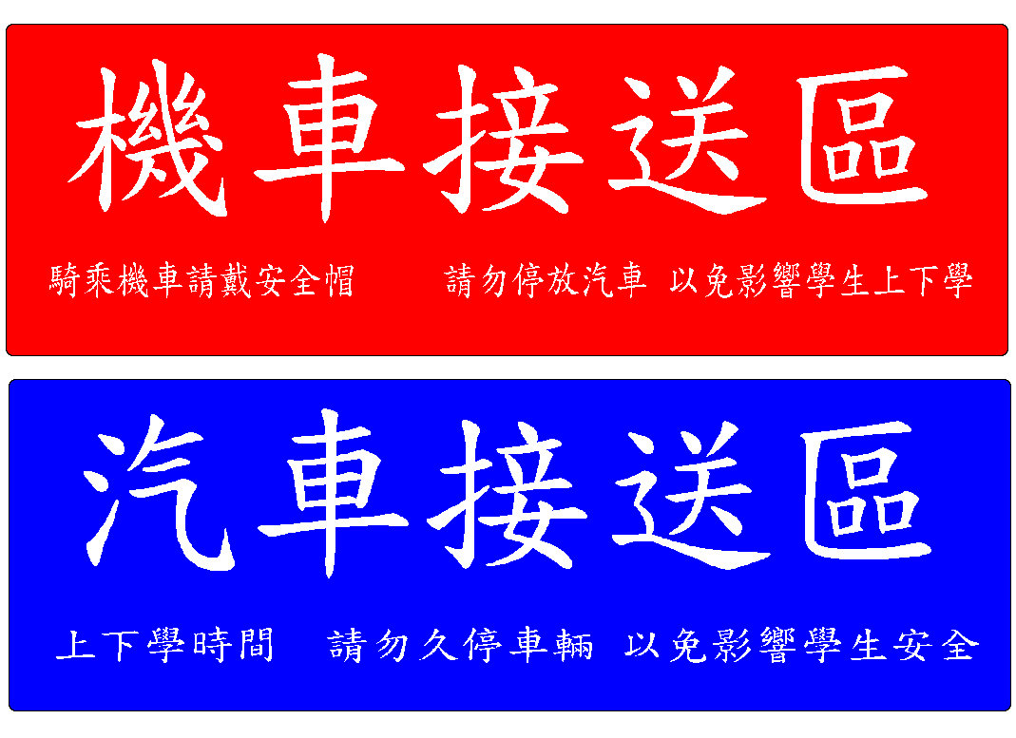


附件二
